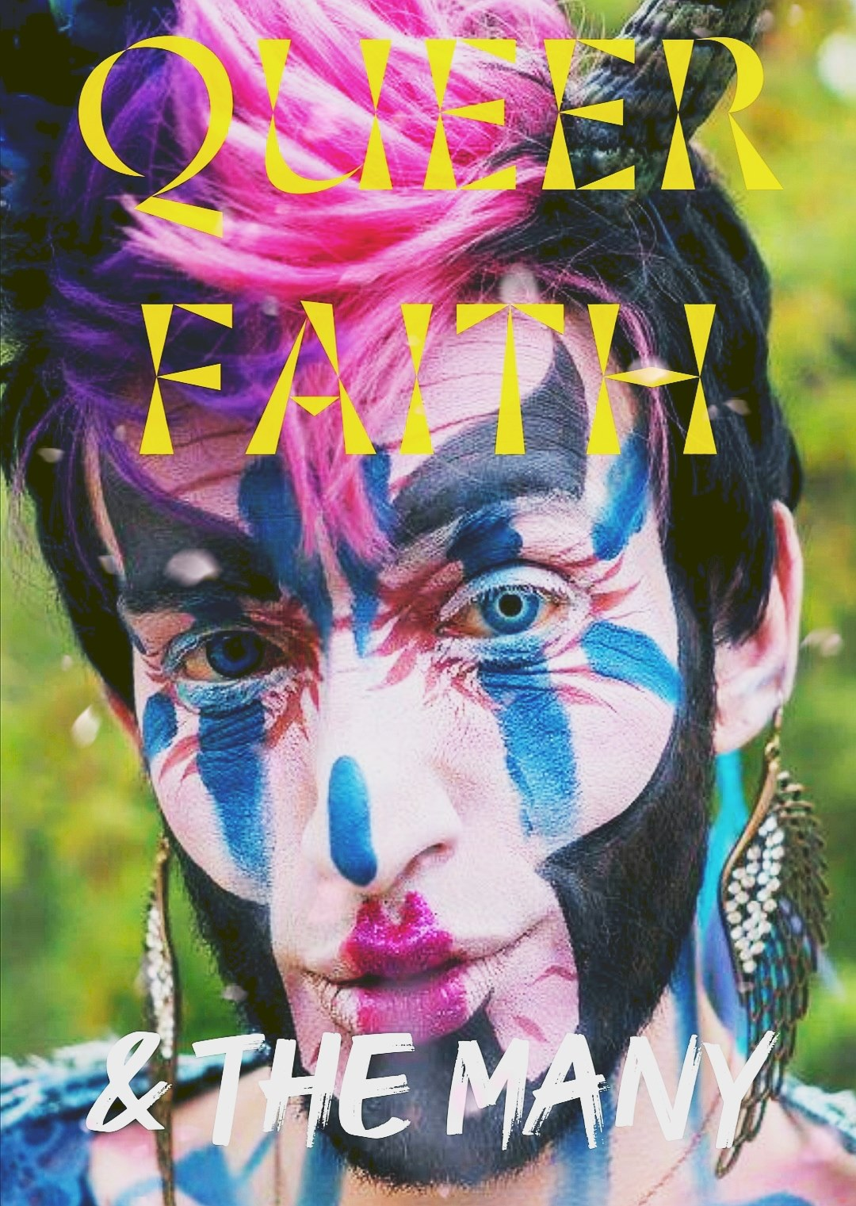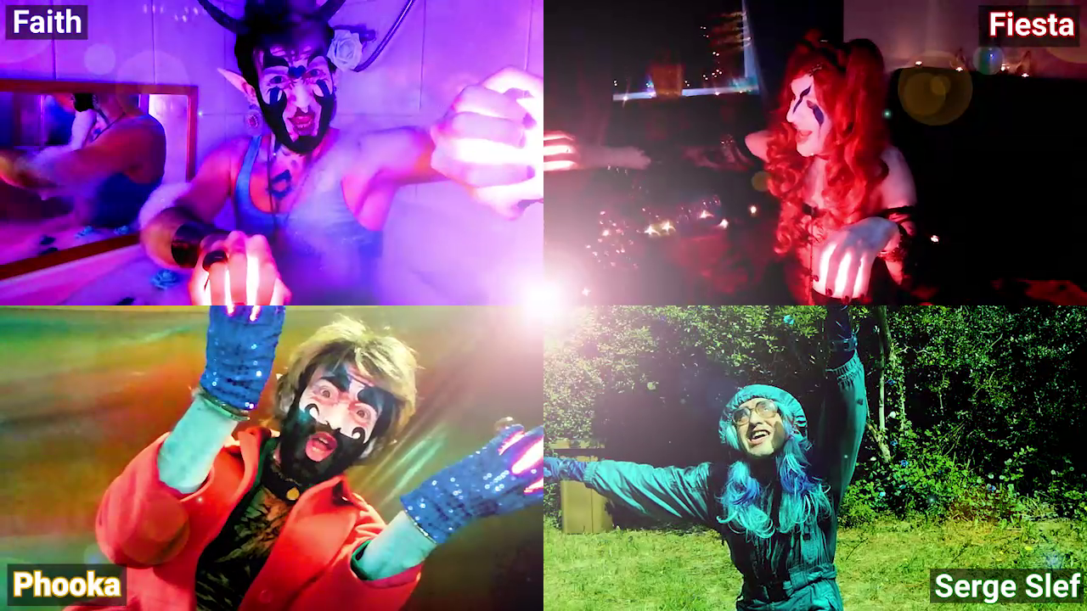

- TheMany -
AntojO Otero

queerfaithandthemany@outlook.com / antojo@live.be
Tel. Fr : +33(0)659936241 / Showreels
Studies :
1991 CERCLE PAUL BERT de Rennes,
1995 COMPAGNIE LÉGITIME FOLIE de Rennes,
2000 CONSERVATOIRE N.R. DE RENNES,
2002 THÉÂTRE DU SPHINX de Nantes,
2003 CONSERVATOIRE DU 5e ardt de Paris,
2005 INSAS, Bruxelles, Dîplômé avec Grande Distinction
2010 Statut d’Artiste Belge
YOUTUBE CREATIONS of « Queer Faith & TheMany – Radical Faeries & Plurals » :
2022 :
« A soft and fluffy afternoon away with yourselves » (by Mad Faith and TheMany – Radical Plurals) - https://youtu.be/BUt6j_tJexQ
2021 :
ON A LEAVING PLANE (music video)
2020 :
A sWORDs CLUB - 001 by Queer Faith and TheMany : « MULTIPLE » (by the Elemental System) - https://youtu.be/U7lo96TtK5M
LET'SSS... - https://youtu.be/S9XMhwNncjk
DISSOCIATIVE DEREALISATION - https://youtu.be/c0pM1NU27hE
Confinement-Cover by TheMany (about co-consciousness & co-fronting) : TAKE MY HAND (sanitizer) - https://youtu.be/Sjv5iaD3sqo
2019 :
THE SOURCE (soundtrack) - https://youtu.be/Xl7uI-d9c1M
LIFE (soundtrack) - https://youtu.be/Y-BbBpOUZ_s
2018 :
LONE WOLF - https://youtu.be/PAZwpCK6-W0 , LIFE - https://youtu.be/wcVP5iFT3O0 , & LOVE TEMPLE - https://youtu.be/N-2B3k-UD44
ACTING (AntojO) :
CINÉMA, TV :
2018 : ZONE BLANCHE (S.2) - T. Poiraud et J. Despaux
2017 : AU SERVICE DE LA FRANCE (saison2) - A. Charrier / PÉRIL SUR LA BASE - L. Katrian
2016 : ALEX HUGO LES AMANTS DU LEVANT - O. Langlois
2015 : UN PETIT BOULOT - P. Chaumeil
2014 : TOKYO ANYWAY - C. Meynard
2010 : LE KOT Saisons 1 & 2 série TV - MTV-Belgique - J. B. Delannoy
2009 : SOMEWHERE BEETWEEN HERE AND NOW de O. Boonjing
COURTS et MOYENS MÉTRAGES :
2020 : STELO – P. A. Hamann / ILS SURVEILLENT – Q. Van Roye
2014 : SACRÉ CHARLEMAGNE – A. François / PLUTOT CREVER QUE MOURIR ICI – J.-B. Delannoy
2012 : LARYNGITHE CHRONIQUE - M. Fortin - https://www.youtube.com/watch?v=Nq5_KrBU2Ec&index=2&list=PL7t5ZP4Ggm-esY-9zkZWP0cqzsW36JIdR
2010 : MOZART AU BÛCHER - C. Meynard) - https://vimeo.com/20556808 / HUNGER - A. Wullus - https://youtu.be/Ngsb6EinnHU
2009 : MIMESIS - C. Meynard - https://vimeo.com/26061018
SPECTACLE VIVANT :
2017 -> 2023 :
QUEER FAITH & THEMANY, RADICAL FAERIES (Performance – Show) –> Tour in Europe with our songs (Belgium, France and the UK)
J’AI LES BLEUS DE L’ORAGE – Line Guelatti (ongoing creation)
2012 : LES MISÉRABLES – directed by T. Debroux
2011 : L'ÉCUME DES JOURS - directed by E. Dekonninck from B. Vian -> touring until 2013
2010 : LES TROIS SOEURS de TCHEKOV - directed by M. Dezoteux -> tours in France and Belgium until 2012

